

DOCUMENTACIÓN DEL SISTEMA
MANUAL DEL PROGRAMADOR
Arquitectura, cálculo, persistencia, mantenimiento y despliegue

Campo | Información
Versión del documento | 1.4
Versión del software | TOPORAY 1.0
Fecha de actualización | 15 de septiembre de 2026
Producto | TOPORAY · Radiación simple
Estado | Documento técnico vigente

Documento preparado para consulta académica, operación controlada y mantenimiento del sistema.

Control documental
Este manual documenta la implementación de TOPORAY versión 1.0. Está dirigido a desarrolladores responsables de revisar, mantener, probar o desplegar la aplicación.
Versión | Fecha | Descripción | Estado
1.0 | 28/07/2026 | Emisión inicial del manual | Histórico
1.1 | 19/08/2026 | Actualización funcional y guía práctica | Histórico
1.2 | 02/09/2026 | Orden por barra lateral y numeración de tablas y figuras | Histórico
1.3 | 15/09/2026 | Exportación TXT PENZD, compatibilidad con Civil 3D y aviso inicial | Histórico
1.4 | 15/09/2026 | Aviso obligatorio antes de cada descarga de coordenadas TXT | Vigente

Contenido
1. Descripción técnica 3
2. Estructura del proyecto 4
3. Estructura HTML y navegación 5
4. Sistema visual y adaptación responsive 6
5. Modelo de estado 7
6. Proyectos: persistencia e historial 8
7. Zonas: geometría y referencias 9
7.1 Referencias de una zona 10
8. Puntos: validación y ciclo de vida 11
9. Plano: renderizado cartesiano 12
9.1 Herramientas rápidas del plano 13
10. Cálculos: conversión angular, rumbo y proyecciones 14
10.1 Proyecciones y coordenadas cartesianas 15
11. Importar y exportar: formatos y salidas 16
12. Configuración: informe técnico y escala de dibujo 17
13. Créditos: estructura institucional 18
14. Eventos, accesibilidad y comportamiento móvil 19
15. Pruebas y control de calidad 20
16. Mantenimiento, seguridad y limitaciones 21

1. Descripción técnica
TOPORAY es una aplicación web estática de una sola página. No requiere compilador, gestor de paquetes, servidor de aplicaciones ni base de datos. La lógica se ejecuta íntegramente en el navegador.
Tabla 1. Capas tecnológicas de TOPORAY.
Capa | Tecnología | Responsabilidad
Estructura | HTML5 | Navegación, vistas, formularios, tablas, diálogos y canvas.
Presentación | CSS3 | Temas, distribución, tablas fijas y reglas responsive.
Lógica | JavaScript ES6+ | Estado, validación, cálculo, dibujo, persistencia y exportación.
Gráfica | Canvas 2D | Plano cartesiano interactivo y plano técnico exportable.
Persistencia | localStorage | Proyecto activo, proyectos nombrados y selección actual.
Intercambio | CSV/TXT/PNG/HTML | Importación, exportación e informe imprimible.

Principio de operación
El objeto global state es la fuente de verdad. update() calcula el levantamiento, sincroniza salidas, redibuja el canvas y conserva el estado local.

Compatibilidad objetivo
- Navegadores modernos con Canvas 2D, dialog, structuredClone, Blob y localStorage.
- Diseño adaptable desde 320 px de ancho.
- Ejecución directa desde un servidor HTTP estático o GitHub Pages.
- No existe sincronización multiusuario ni autenticación.

2. Estructura del proyecto
Tabla 2. Estructura de archivos del proyecto.
Ruta | Contenido
index.html | Punto de entrada y estructura completa de la interfaz.
styles.css | Variables, componentes, layout, temas, responsive e impresión.
app.js | Estado, motor topográfico, canvas, proyectos y productos de salida.
assets/toporay-*.svg | Identidad visual y favicon.
assets/report-template.png | Plantilla institucional utilizada por el informe.
README.md | Instrucciones básicas de ejecución y resumen funcional.
output/pdf | Manuales finales generados.
tmp/pdfs | Activos y scripts temporales de documentación y revisión.

Ejecución local
Comando
python -m http.server 5175
Después, abrir http://127.0.0.1:5175/.

Despliegue estático
- Publique index.html, styles.css, app.js y assets sin cambiar sus rutas relativas.
- Configure index.html como documento de entrada.
- Use HTTPS en producción para un origen estable de localStorage.
- Evite cambiar el origen o la ruta publicada sin planificar la migración de proyectos del navegador.

3. Estructura HTML y navegación
Las vistas se mantienen en el mismo documento y se identifican mediante data-view y data-view-panel. switchView() activa el panel solicitado y actualiza el estado visual del menú.
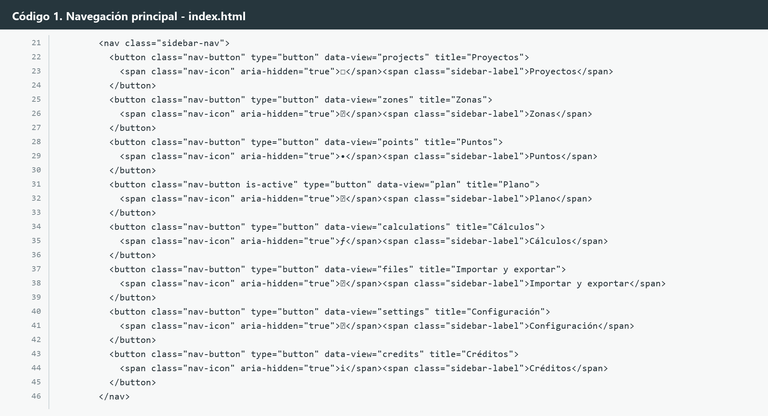
Figura 1. Fragmento de código: Navegación principal declarada en index.html, líneas 21–43.
Tabla 3. Correspondencia entre la barra lateral y los módulos del código.
Orden | Vista | Componentes principales
1 | Proyectos | renderProjectList(), saveNamedProject(), loadProjectByName().
2 | Zonas | renderZones(), createZone() y referencias de cálculo.
3 | Puntos | renderPoints(), pointForm y validación de observaciones.
4 | Plano | drawPlot(), setQuickMode() y eventos del canvas.
5 | Cálculos | computeSurvey() y renderCalculations().
6 | Importar y exportar | importCsv(), exportCsv(), exportCoordinatesTxt() y printReport().
7 | Configuración | syncControls(), drawingScaleDetails() y preferencias visuales.
8 | Créditos | Contenido institucional estático en #view-credits.

Convención de navegación
Los atributos data-view y data-view-panel conservan el mismo nombre lógico en escritorio y móvil. app.js se carga al final de body para que todos los elementos estén disponibles antes de enlazar eventos.

Aviso de consulta del manual
#manualNoticeDialog se abre mediante openManualNotice(). La aceptación inicial se conserva en sessionStorage con la clave toporay-manual-notice-v1. requestCoordinatesTxtExport() fuerza nuevamente el diálogo en cada intento de exportación y confirmManualNotice() ejecuta exportCoordinatesTxt() solo después de la confirmación Descargar TXT.

4. Sistema visual y adaptación responsive
styles.css define los temas mediante variables y conserva una interfaz operacional de alta densidad. El tema claro reemplaza los mismos tokens sin duplicar los componentes.
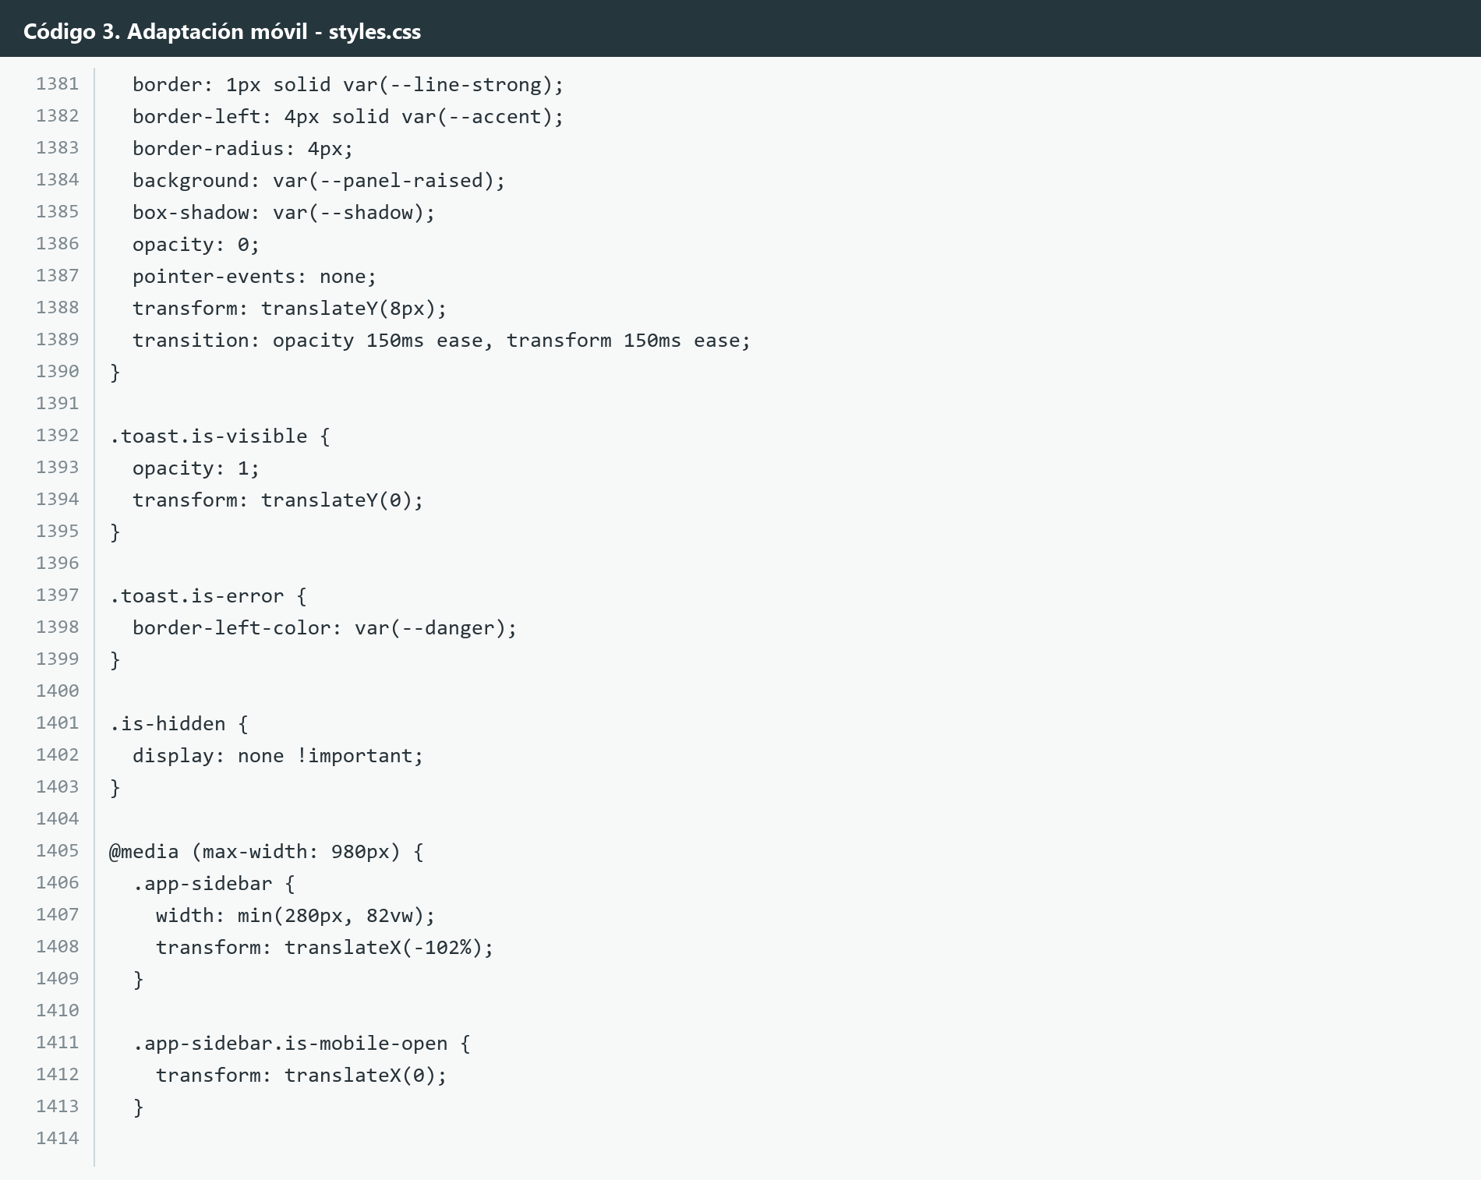
Figura 2. Fragmento de código: Reglas de adaptación para pantallas pequeñas.
Tabla 4. Criterios de presentación y adaptación responsive.
Criterio | Implementación
Layout | Barra lateral fija, cabecera, panel principal y navegación móvil.
Plano | Canvas cuadrado con dimensiones estables y relación de aspecto controlada.
Tablas | Desplazamiento horizontal; zona, punto y acciones permanecen visibles.
Puntos de quiebre | 980 px para menú móvil y 650 px para reorganización compacta.
Impresión | Fondo blanco, texto oscuro y ocultamiento de comandos de interacción.

5. Modelo de estado
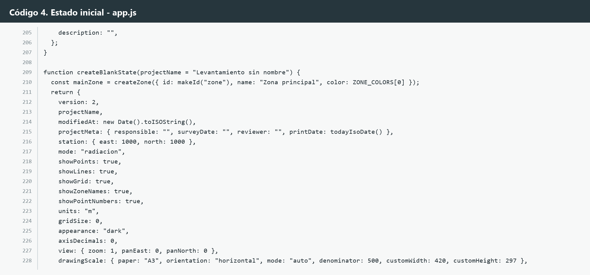
Figura 3. Fragmento de código: Estado inicial normalizado de un levantamiento.
Tabla 5. Propiedades principales del estado de la aplicación.
Propiedad | Tipo | Responsabilidad
projectName | string | Nombre visible y clave propuesta al guardar.
station | {east,north} | Coordenadas del BM fijo.
mode | string | Base de cálculo: radiación o poligonal.
zones | array | Objetos geométricos, estilo, referencia y visibilidad.
observations | array | GMS, distancia, descripción, UID y zona de cada punto.
view | object | Zoom y desplazamiento del canvas.
drawingScale | object | Papel, orientación, modo y denominador.
show* | boolean | Preferencias de puntos, líneas, cuadrícula y rótulos.

migrateState() completa propiedades faltantes y normaliza proyectos guardados por versiones anteriores. Cada zona y punto usa un UID para conservar identidad durante reordenamientos.

6. Proyectos: persistencia e historial
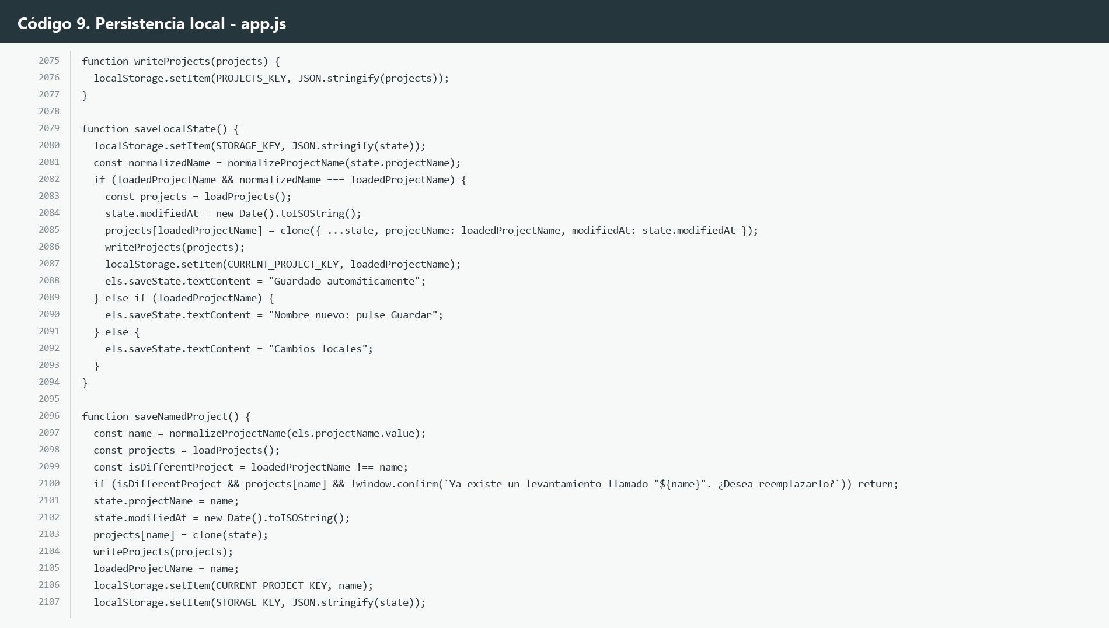
Figura 4. Fragmento de código: Persistencia del estado y proyectos.
Tabla 6. Claves utilizadas en el almacenamiento local.
Clave | Contenido
levantamientos-topograficos-v1 | Estado activo serializado.
levantamientos-topograficos-projects-v1 | Mapa de proyectos guardados por nombre.
levantamientos-topograficos-current-project-v1 | Nombre del proyecto actualmente abierto.

saveLocalState() se ejecuta durante update(). Si el nombre coincide con el proyecto cargado, también actualiza su copia nombrada. pushHistory(), undo() y redo() conservan instantáneas JSON; HISTORY_LIMIT limita la pila a 60 estados.
Riesgo operativo
localStorage depende del origen, perfil y dispositivo. No existe respaldo de servidor. La exportación CSV es el mecanismo de respaldo portátil.

7. Zonas: geometría y referencias
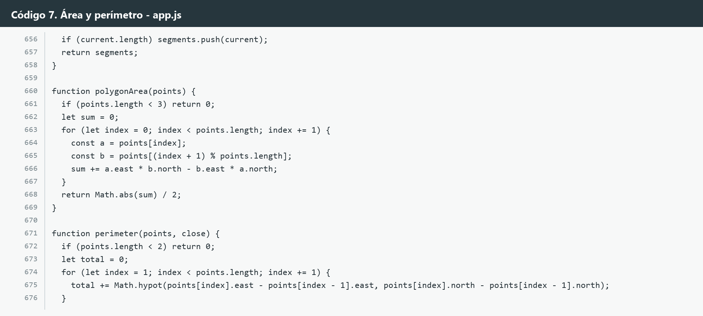
Figura 5. Fragmento de código: Cálculo de área por determinantes y longitud por segmentos.
Tabla 7. Condiciones geométricas por tipo de zona.
Tipo de zona | Condición de completitud | Métrica
Polígono | Tres o más puntos válidos, cerrado, sin cruces, duplicados ni vacíos internos. | Área y perímetro.
Línea | Dos o más puntos válidos y continuidad de segmentos. | Longitud.
Puntos | Al menos un punto válido. | Conteo y coordenadas.

- polygonArea() aplica la fórmula del cordón o shoelace y devuelve el valor absoluto entre 2.
- perimeter() suma distancias euclidianas entre pares consecutivos y agrega el cierre cuando corresponde.
- polygonHasCrossings() compara segmentos no adyacentes mediante orientación.
- buildSegments() separa tramos cuando existe una fila incompleta entre puntos válidos.

7.1 Referencias de una zona
createZone() normaliza nombre, color, tipo, visibilidad, cierre y referencia. Las referencias admitidas son station, point y custom.
Tabla 8. Tipos de referencia admitidos por una zona.
Referencia | Comportamiento
station | Usa E0/N0; corresponde al BM del levantamiento.
point | Usa una observación calculada de otra zona como origen.
custom | Usa coordenadas Este/Norte escritas en el formulario de zona.

Estado geométrico
Las métricas solo se publican cuando la zona cumple sus condiciones de completitud y la referencia seleccionada produce una base válida.

8. Puntos: validación y ciclo de vida
La validación ocurre en el formulario modal, en la edición de tabla y durante computeSurvey(). Los controles visuales impiden valores fuera de rango y el motor vuelve a comprobarlos antes de asignar coordenadas.
Tabla 9. Reglas de validación de una observación.
Campo | Regla
Número | Entero positivo y único dentro de la zona.
Grados | 0 ≤ G ≤ 360; con G = 360, M = 0 y S = 0.
Minutos | 0 ≤ M < 60.
Segundos | 0 ≤ S < 60.
Distancia | d ≥ 0; para producir coordenadas debe ser mayor que 0.
Descripción | Texto libre; se protege en los archivos CSV cuando contiene comas o comillas.

Operaciones sobre una observación
- normalizeObservation() convierte tipos y limita ángulos.
- moveObservation() cambia el orden dentro de la zona y renumera.
- clearPointValues() conserva UID, zona y número, pero reemplaza los demás valores.
- deleteObservation() elimina el elemento del array, renumera y mantiene cerrado el polígono.
- buildInputErrors() detecta repetidos, secuencia, duplicados de coordenada y geometría cruzada.
Invariante
Una fila solo participa en la geometría cuando tiene ángulo válido y distancia mayor que 0. Una fila vacía puede permanecer para captura posterior sin crear conexiones incorrectas.

9. Plano: renderizado cartesiano
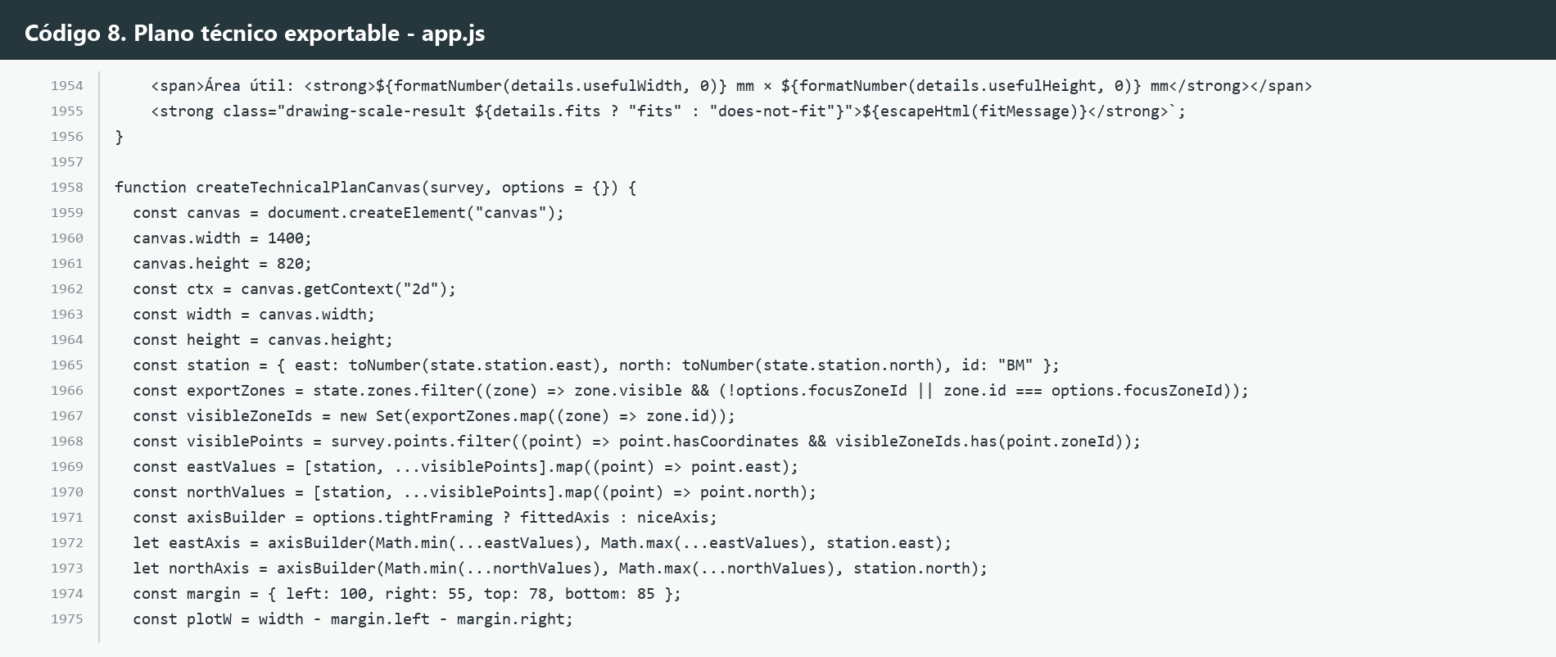
Figura 6. Fragmento de código: Construcción del canvas técnico con salida blanca.
drawPlot() adapta la resolución del canvas al devicePixelRatio, calcula ejes balanceados y conserva la misma escala gráfica en Este y Norte. plotTransform almacena las funciones de conversión entre coordenadas y píxeles.
Tabla 10. Responsabilidades del motor de renderizado.
Componente | Responsabilidad
niceAxis / axisWithinRange | Generar límites y marcas de cuadrícula legibles.
balancedAxes | Igualar unidades por píxel y evitar deformación del plano.
applyView | Aplicar zoom y desplazamiento sin mover el BM lógico.
drawZoneGeometry | Dibujar polígonos y líneas por zona.
drawPoint / drawLegend | Puntos, BM, numeración y leyenda.
createTechnicalPlanCanvas | Crear PNG e imagen de informe a 1400 × 820 px, siempre blanca.

9.1 Herramientas rápidas del plano
- pointNearCanvasEvent() busca el punto visible más cercano en un radio de 20 px.
- setQuickMode() activa selección, movimiento, limpieza o medición.
- Mover abre el mismo formulario de edición utilizado por la tabla.
- Medir calcula la distancia euclidiana entre dos coordenadas existentes.
- El arrastre del canvas modifica panEast y panNorth; la rueda ajusta zoom entre 0.5 y 20.
- Los interruptores de puntos, líneas y cuadrícula alteran visualización, no el modelo geométrico.
Separación de responsabilidades
La posición de un punto no se modifica directamente por arrastre. Mover significa editar su observación, con lo cual se conserva la trazabilidad del cálculo.

10. Cálculos: conversión angular, rumbo y proyecciones
El motor normaliza los ángulos a una vuelta completa y expresa el azimut en notación cuadrantal para facilitar la revisión topográfica.
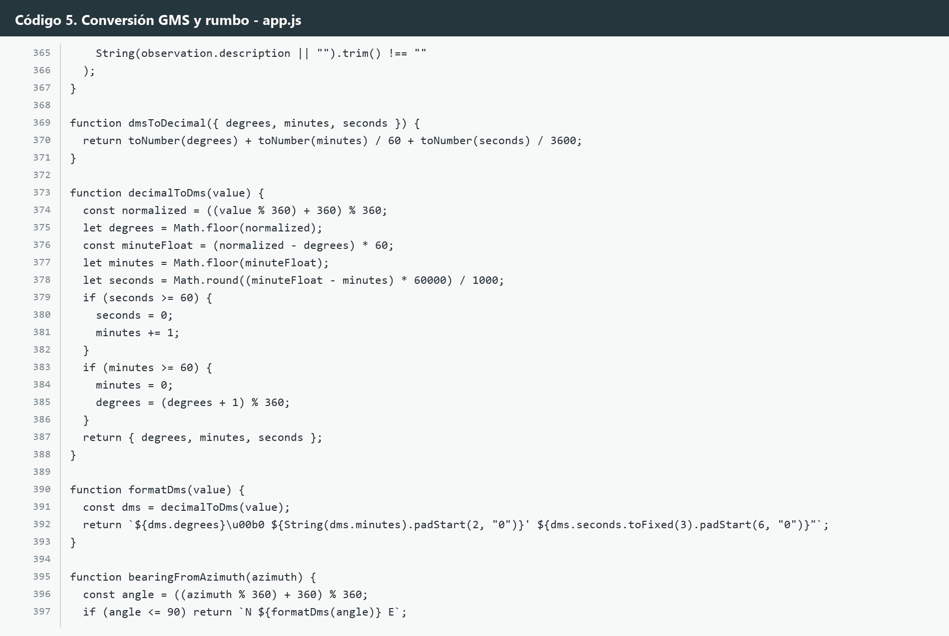
Figura 7. Fragmento de código: Conversión GMS, normalización y rumbo.
Tabla 11. Conversión del azimut de GMS a grados decimales.
Operación | Expresión
Azimut decimal | Az = G + M/60 + S/3600
Conversión a radianes | Azrad = Az × π / 180

Rumbo
bearingFromAzimuth() reduce el ángulo al cuadrante correspondiente y devuelve N/S, el ángulo reducido y E/O.

10.1 Proyecciones y coordenadas cartesianas
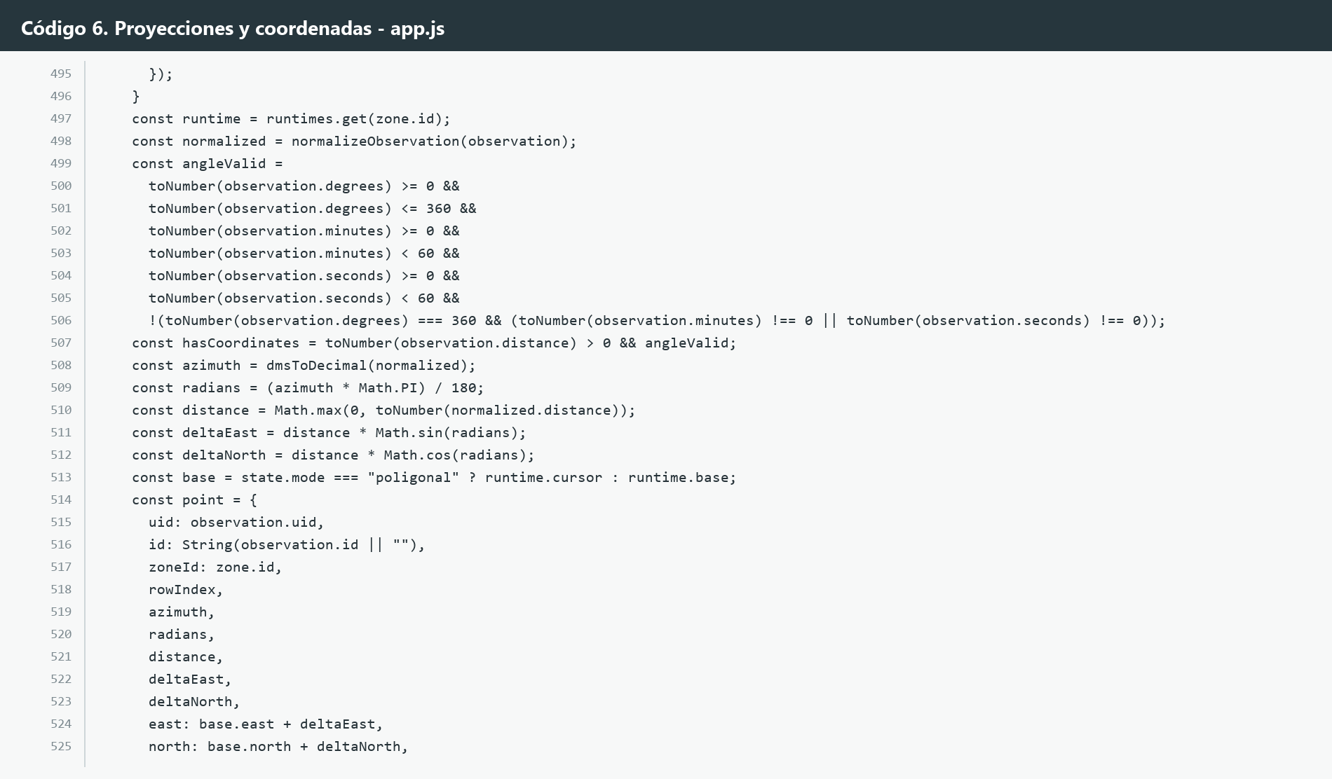
Figura 8. Fragmento de código: Validación, proyecciones y coordenadas cartesianas.
Tabla 12. Fórmulas de proyección y coordenadas cartesianas.
Operación | Expresión
Proyección Este | ΔE = d × sen(Azrad)
Proyección Norte | ΔN = d × cos(Azrad)
Coordenada Este | E = Ebase + ΔE
Coordenada Norte | N = Nbase + ΔN

En radiación, la base corresponde a la referencia de la zona. En modo poligonal, runtime.cursor avanza a la coordenada calculada del punto anterior.
Orientación matemática
El azimut parte del Norte y crece en sentido horario; por ello la proyección Este usa seno y la proyección Norte usa coseno.

11. Importar y exportar: formatos y salidas
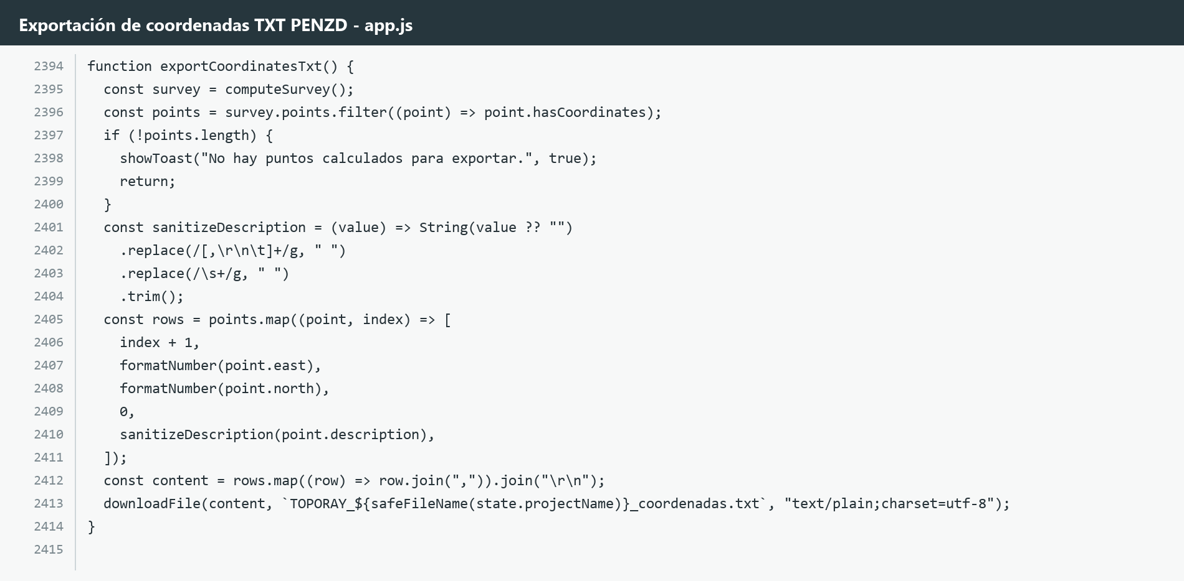
Figura 9. Fragmento de código: TXT PENZD sin encabezado, con numeración global y descripción.
Tabla 13. Formatos de intercambio y salida.
Formato | Implementación
CSV completo | Incluye zona, color, tipo, observación, cálculo y estado. csvEscape() protege comillas, comas y saltos.
Importar CSV | Normaliza encabezados, admite columnas alternativas y reconstruye zonas y puntos.
TXT de coordenadas | Solicita confirmación previa, filtra puntos válidos, renumera desde 1 y produce PENZD sin encabezado ni espacios; Z es 0.
TXT cálculos | Describe conversión GMS, azimut, rumbo, proyecciones y coordenadas.
PNG | Convierte el canvas técnico a Blob de imagen/png.
Informe | Genera HTML de impresión en tres páginas: resumen, resultados completos y plano ampliado.

Codificación
El CSV completo conserva marca BOM UTF-8 para uso tabular. El TXT de coordenadas se genera en UTF-8 sin BOM, usa comas como separadores, punto decimal, orden PENZD, descripciones saneadas y omite encabezado y espacios de alineación para su importación en Civil 3D. El TXT de cálculos conserva el desarrollo técnico en texto legible.

12. Configuración: informe técnico y escala de dibujo
drawingScaleDetails() compara la extensión real del levantamiento con el área útil del papel. La escala automática selecciona el primer denominador normalizado que permite encajar el dibujo.
Tabla 14. Parámetros de escala e informe técnico.
Parámetro | Valor o regla
Formatos | A0 841×1189, A1 594×841, A2 420×594, A3 297×420 y A4 210×297 mm.
Margen | 10 mm por lado.
Cajetín | 35 mm reservados en la dimensión inferior.
Orientación | Vertical u horizontal; intercambia ancho y alto.
Escalas | 1:50 a 1:10000 en denominadores predefinidos.
Plano exportable | Fondo blanco, ejes balanceados, leyenda y BM.
Informe | Carta horizontal sobre plantilla TOPORAY: resumen, tabla completa de 22 columnas y gráfica ampliada.

- La vista interactiva puede ser oscura o clara; la salida técnica siempre es blanca.
- El informe usa escapeHtml() para insertar nombres y descripciones.
- Los resultados de todas las zonas se integran en la segunda página sin exceder el ancho del papel.
- La tercera página usa encuadre ajustado para mostrar el terreno principal y todas las zonas visibles.
- window.print() permite seleccionar Guardar como PDF.
- El navegador debe permitir la ventana emergente del informe.
Verificación requerida
Después de cambiar la plantilla o CSS de impresión, genere un PDF real y renderícelo a imagen para comprobar recortes, fondos y legibilidad.

13. Créditos: estructura institucional
La vista #view-credits se declara directamente en index.html. No depende del estado del levantamiento y debe mantenerse disponible en todos los tamaños de pantalla.
Tabla 15. Componentes técnicos de la vista Créditos.
Elemento | Implementación
Contenedor | section.app-view con data-view-panel=credits.
Equipo | Tres article.credit-item dentro de .credits-grid.
Identificación | Nombre completo, título profesional y afiliación institucional.
Presentación | Tarjetas con los colores de identidad definidos en styles.css.
Navegación | Acceso desde data-view=credits en escritorio y desde el menú móvil Más.

- Mantenga la información institucional en HTML para que siga siendo accesible y seleccionable.
- Actualice nombres, títulos o afiliaciones solamente con información aprobada por el equipo.
- Compruebe contraste, ajuste de texto y distribución a 320 px antes de publicar cambios visuales.
Alcance
La vista Créditos es informativa. No modifica state, localStorage, cálculos ni archivos exportados.

14. Eventos, accesibilidad y comportamiento móvil
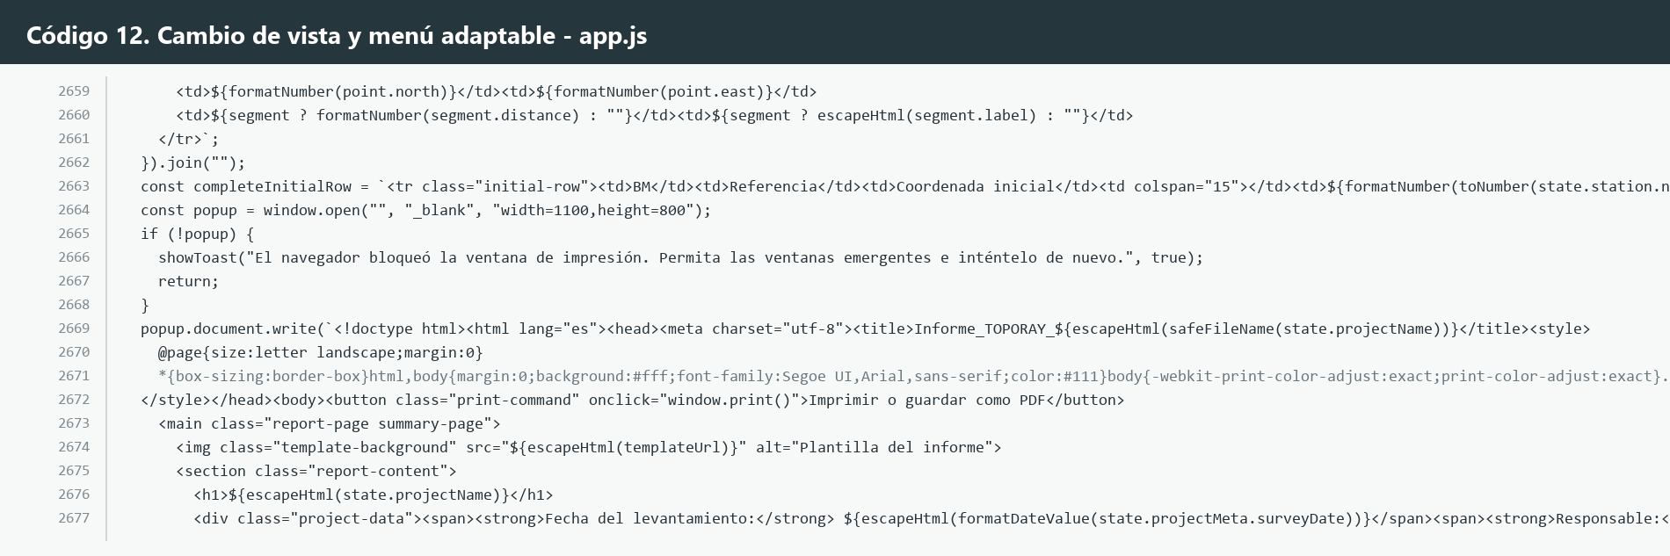
Figura 10. Fragmento de código: Cambio de vista y comportamiento del menú según el ancho.
Tabla 16. Prácticas de eventos, accesibilidad y adaptación móvil.
Área | Práctica implementada
Eventos | Listeners centralizados al final de app.js; cada función modifica state y llama update().
Teclado | Botones, selects, inputs y dialog nativos conservan interacción estándar.
Etiquetas | aria-label en navegación, canvas, botones de icono y controles sin texto visible.
Mensajes | Toast con role=status y regiones aria-live para resultados dinámicos.
Responsive | Menú lateral móvil, navegación inferior y reorganización de formularios.
Tablas | Scroll horizontal con columnas de identificación y acciones fijadas.

Cuando se añadan controles nuevos, deben conservar un nombre accesible, estados disabled coherentes y áreas táctiles suficientes. No debe dependerse exclusivamente del color para comunicar errores.

15. Pruebas y control de calidad
Antes de publicar una versión se recomienda ejecutar la siguiente matriz mínima.
Tabla 17. Matriz mínima de pruebas funcionales.
Grupo | Casos obligatorios
Validación | G=0/360; M y S en 0, 59.999 y 60; distancia negativa, 0 y positiva; número repetido.
Cálculo | Azimuts en los cuatro cuadrantes; proyecciones con signos esperados; base BM y referencia de punto.
Geometría | Polígono de 3 y 4 puntos; línea; punto aislado; cruce; duplicado; vacío intermedio.
Puntos | Editar, limpiar, reingresar, eliminar, reordenar y deshacer.
Persistencia | Guardar, recargar, abrir, duplicar, renombrar y eliminar proyecto.
Intercambio | CSV completo; importación; TXT PENZD secuencial sin BOM; Z=0; descripción por punto.
Visual | Canvas cuadrado, BM fijo, zoom, arrastre, escritorio y 320/430/980/1600 px.
Salida | PNG blanco 1400×820; informe PDF de tres páginas sin recortes ni fondos negros.

Comprobaciones automáticas recomendadas
- Ejecutar node --check app.js.
- Usar Playwright para navegar todas las vistas y registrar pageerror.
- Interceptar descargas y validar nombres, columnas y codificación.
- Leer píxeles de la gráfica exportada para comprobar fondo blanco.
- Renderizar el PDF de informe y revisar visualmente cada página.

16. Mantenimiento, seguridad y limitaciones

Mantenimiento
- Conserve STORAGE_KEY y las claves de proyectos o implemente una migración explícita.
- Actualice migrateState() cuando agregue propiedades persistentes.
- Mantenga computeSurvey() libre de efectos secundarios para facilitar pruebas.
- Añada formatos de exportación como funciones separadas que consuman computeSurvey().
- Pruebe la plantilla de informe cada vez que cambien columnas o tipografías.
- Actualice la versión visible, README y manuales en una misma entrega.

Seguridad y privacidad
- La aplicación no transmite datos por sí sola y no contiene autenticación.
- escapeHtml() debe usarse para cualquier texto insertado en el informe HTML.
- Los archivos importados deben tratarse como datos no confiables y validarse.
- Un despliegue institucional debe usar HTTPS y políticas de contenido apropiadas.

Limitaciones conocidas
Tabla 18. Limitaciones técnicas conocidas.
Limitación | Implicación
Modelo 2D | Z se exporta como 0; no hay cálculo altimétrico.
Plano local | No hay transformación de datum, proyección cartográfica ni geodesia.
Persistencia local | No hay colaboración, cuentas, sincronización ni respaldo remoto.
Precisión | Los cálculos usan Number de JavaScript; el redondeo visible no cambia el valor interno.
Informe por navegador | El resultado final depende parcialmente del motor de impresión.
Criterio de liberación
Una versión debe publicarse solo después de validar cálculo, persistencia, exportaciones, comportamiento responsive y representación PDF con datos de prueba conocidos.

